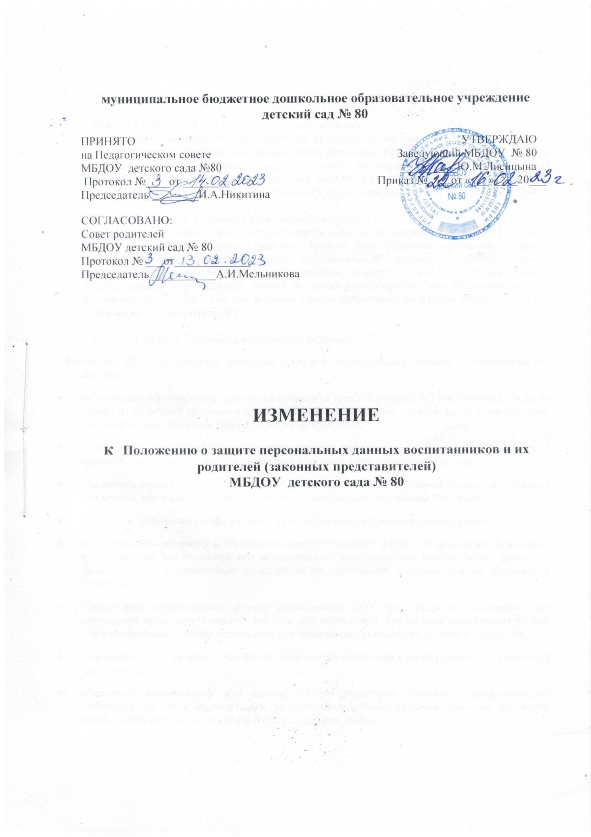
Руководствуясь Федеральным законом от 27.07.2006 г 152-ФЗ «О персональных данных»

1. Пункт 3.2.6 Раздела 3 изложить в следующей редакции:
Согласие родителя (законного представителя) на обработку персональных данных может быть отозвано субъектом персональных данных. В случае отзыва персональных данных согласия на обработку персональных данных оператор вправе продолжить обработку персональных данных без согласия субъекта персональных данных при наличии оснований, указанных в пунктах 2-11 части 1 статьи 6, части 2 статьи 10 и части 2 статьи 11 ФЗ от 27.07.2006 г 152-ФЗ.

2. Пункт 3.5.1 Раздела 3 изложить в следующей редакции:
Хранение персональных данных осуществляется в форме, позволяющей определить субъекта персональных данных, не дольше, чем этого требуют цели обработки персональных данных, если срок хранения персональных данных не установлен ФЗ, договором, стороной которого, выгодоприобретателем или поручителем по которому является субъект персональных данных. Обрабатываемые персональные данные подлежат уничтожению либо обезличиванию по достижении целей обработки или в случае утраты необходимости в достижении этих целей, если иное не предусмотрено ФЗ.

3. Пункт 5.1 Раздела 5 изложить в следующей редакции:
Работники ДОУ (операторы), имеющие доступ к персональным данным воспитанников, обязаны:
- не сообщать персональные данные воспитанника третьей стороне без письменного согласия одного из родителей (законного представителя) ребенка, кроме случаев, когда в соответствии с Федеральными законами такого согласия не требуется;
- использовать персональные данные воспитанника, полученные только от него лично или с письменного согласия одного из родителей (законного представителя) ребенка;
- обеспечить защиту персональных данных воспитанника от их неправомерного использования или утраты, в порядке, установленном законодательством Российской Федерации;
- соблюдать требование конфиденциальности персональных данных воспитанника;
- исключать или исправлять по письменному требованию одного из родителей (законного представителя) воспитанника его недостоверные или неполные персональные данные, а также данные, обработанные с нарушением требований законодательства Российской Федерации;
- ограничивать персональные данные воспитанника ДОУ при передаче уполномоченным работникам правоохранительных органов или работникам Управления образования только той информацией, которая необходима для выполнения указанными лицами их функций;
- запрашивать информацию о состоянии здоровья воспитанника только у родителей (законных представителей);
- обеспечить воспитаннику или одному из его родителей (законному представителю) свободный доступ к персональным данным воспитанника, включая право на получение копий любой записи, содержащей его персональные данные;
- предоставить по требованию одного из родителей (законного представителя) воспитанника полную информацию о его персональных данных и обработке этих данных.
- обеспечить взаимодействие с государственной системой обнаружения, предупреждения или ликвидации последствий компьютерных атак на информационные ресурсы РФ, включая информирование его о компьютерных инцидентах, повлекших неправомерную передачу (предоставлением, распространением, доступ ) персональных данных.
- сообщить субъекту персональных данных или его представителю информацию о наличии персональных данных, относящихся к соответствующему субъекту персональных данных, а также предоставить возможность ознакомления с этими персональными данными при обращении субъекта персональных данных или его представителя либо в течение 10 рабочих дней с даты получения запроса субъекта персональных данных или его представителя. Указанный срок может быть продлен, но не более чем на 5 рабочих дней в случае направления оператором в адрес субъекта персональных данных мотивированного уведомления с указанием причин продления срока предоставления запрашиваемой информации.

